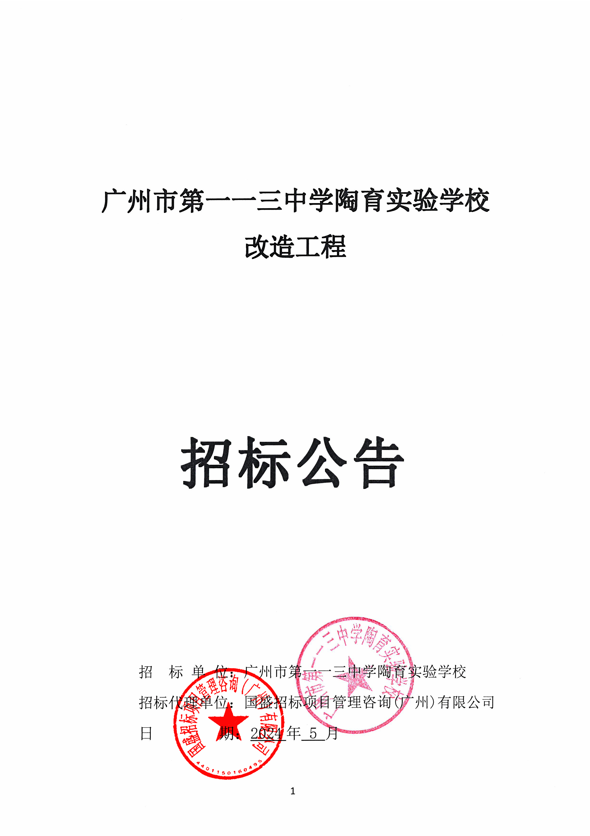

广州市第一一三中学陶育实验学校改造工程

招标公告

招 标 单 位：广州市第一一三中学陶育实验学校
招标代理单位：国盛招标项目管理咨询(广州)有限公司
日 期：2024年 5 月

广州市第一一三中学陶育实验学校改造工程
招标公告

根据广州市天河区发展和改革局以穗天发改投批[2024]12号文批准，并且图纸和技术资料满足施工需要，广州市第一一三中学陶育实验学校现对广州市第一一三中学陶育实验学校改造工程进行公开招标，选定承包人。
一、工程名称：广州市第一一三中学陶育实验学校改造工程
项目代码：2403-440106-04-01-535022
二、招标单位：广州市第一一三中学陶育实验学校
联系人：黄先生 联系电话：020-85228013
联系地址：广州市天河区陶育路102号
招标代理机构：国盛招标项目管理咨询(广州)有限公司
联系人：梁工 联系电话：13570156326
联系地址：广州市天河区广州大道北520号中创盈科大厦12楼1202室
招标监督机构：广州市天河区建设工程招标管理办公室
监督电话： 020-85536908
联系地址：广州市天河区黄埔大道中166号二楼
三、建设地点：广州市天河区陶育路102号
四、项目概况：项目小学部建设内容包括运动场改造492平方米，窗户更换510平方米，女儿墙改造286.8平方米外墙改造2372平方米，屋面改造951平方米，会议室改造120平方米及相应配套工程等;初中部建设内容包括运动场改造2979平方米，新建雨棚配置座椅的连廊式休息区122平方米，门扇更换380平方米，天面运动场改造，2楼内庭改造，改造3个扩班教室，保安室改造32平方米及相应配套工程等。（具体内容详见本项目施工图纸和工程量清单）
五、标段划分及各标段招标内容、规模和最高投标限价：
1、本工程划分为 1 个标段。
2、本次招标规模：项目小学部建设内容包括运动场改造492平方米，窗户更换510平方米，女儿墙改造286.8平方米外墙改造2372平方米，屋面改造951平方米，会议室改造120平方米及相应配套工程等;初中部建设内容包括运动场改造2979平方米，新建雨棚配置座椅的连廊式休息区122平方米，门扇更换380平方米，天面运动场改造，2楼内庭改造，改造3个扩班教室，保安室改造32平方米及相应配套工程等。（具体内容详见本项目施工图纸和工程量清单）
3、招标内容：工程承包范围：包括但不限于外立面工程、室外配套及其他工程、室内土建水电工程、屋面防水隔热工程、门窗工程、装饰装修工程、建筑机电工程、给排水工程、防雷、低压供配电等。（注：具体工程承包范围以工程量清单、施工图纸为准。发包人根据工程实施情况，有权对承包人的承包范围及内容进行适当调整，经发包人向承包人发出书面通知后，承包人必须无条件服从。承包人未经发包人书面同意不得擅自变更工程承包范围及内容。施工单位负责项目周围建筑物、构筑物、道路、管线的监测和保护，发生破坏和安全隐患需施工单位进行修复。）（具体内容详见本项目施工图纸和工程量清单）
4、最高投标限价：8209644.78元。
六、资金来源：财政资金
注：政府投资项目一律不得以建筑业企业带资承包的方式进行建设。
七、公告发布日期、递交投标文件时间与开标时间：
1、公告发布日期（含本日）：2024年 月 日 时 分至2024年 月 日 时 分
凡有意参加投标者，请登录广州交易集团有限公司（广州公共资源交易中心）交易平台网站下载电子招标文件。
注：发布招标公告的时间为招标公告发出之日起至投标截止时间止。
2、递交投标文件起始时间：2024年 月 日 时 分；
截止时间：2024年 月 日 时 分。
3、开标开始时间：2024年 月 日 时 分。
4、递交投标文件截止时间与开标时间是否有变化，请密切留意招标答疑中的相关信息。递交投标文件截止时间后，开标时间因故推迟的，相关评标信息仍以原递交投标文件截止时间的信息为准。
5、投标人通过广州交易集团有限公司（广州公共资源交易中心）交易平台递交电子投标文件。投标人应在递交投标文件截止时间前，登录广州交易集团有限公司（广州公共资源交易中心）交易平台网站办理网上投标登记手续。按照交易平台关于全流程电子化项目的相关指南进行操作。详见：广州交易集团有限公司（广州公共资源交易中心）网站http:// www.gzggzy.cn）《房屋建筑和市政基础设施工程全流程电子化项目专章》。
6、在投标登记时，投标人应按要求在交易系统中填写《施工项目管理团队人员信息表》（详见招标文件格式），表中的项目管理团队人员信息作为投标文件的一部分，将由交易系统提取后供各相关单位在中标人履约时进行比对、查核。
八、招标文件获取方式：
本项目招标文件随招标公告一并在广州交易集团有限公司（广州公共资源交易中心）交易平台网站发布。招标文件一经在广州公共资源交易中心交易平台发布，视为发售给投标人，招标文件由投标人自行在广州交易集团有限公司（广州公共资源交易中心）交易平台网站下载。
九、投标人合格条件：
1、投标人参加投标的意思表达清楚，投标人代表被授权有效。
2、投标人均具有独立法人资格，按国家法律经营。
3、投标人均持有建设行政主管部门颁发的有效期内企业资质证书及安全生产许可证；
4、投标人应具备以下资质：
投标人具有承接本工程所需的 建筑工程施工总承包三级 或以上级别施工总承包资质；投标人拟担任本工程项目负责人的人员为： 建筑工程 专业 二 级或以上注册建造师；
注：①资质内容按照建市[2014]159号文颁布的新版《建筑业企业资质标准》中对应的资质类别及等级的承包工程范围和《住房城乡建设部关于建筑业企业资质管理有关问题的通知》（建市[2015]154号）、《住房城乡建设部关于简化建筑业企业资质标准部分指标的通知》(建市[2016]226号)的要求设置。招标内容含有设计要求，且设计要求仅为深化设计的，在投标人的资质设置要求中，不允许设置设计资质。
投标人还应当符合《住房和城乡建设部办公厅关于做好建筑业“证照分离”改革衔接有关工作的通知》（建办市〔2021〕30号）、《住房和城乡建设部办公厅关于建设工程企业资质有关事宜的通知》（建办市函〔2022〕361号）、《广东省住房和城乡建设厅关于建设工程企业资质有关事宜的通知》（粤建许函〔2022〕846号）、《住房城乡建设部建筑市场监管司关于建设工程企业资质延续有关事项的通知》（建司局函市〔2023〕116号）、《广东省住房和城乡建设厅关于建设工程企业资质延续有关事项的通知》（粤建许函〔2023〕820号）等相关规定。根据上述文件的要求，投标人需办理企业资质有效期延续的，应当按照相关规定及时办理。
②根据《住房和城乡建设部办公厅关于全面实行一级建造师电子注册证书的通知》（建办市〔2021〕40号），自2022年1月1日起，一级建造师统一使用电子证书，纸质证书作废。广东、北京、福建、四川等地二级建造师已实行电子证书，电子证书下载、签字等具体操作流程可查阅相关文件。根据规定二级建造师纸质证书未作废的，资格审查时不得以投标人未提供电子证书为由，认定投标人资格审查不通过。
若投标人提供的注册建造师电子证书超过使用有效期、未在个人签名处手写签名或手写签名与签名图像笔迹存在差异的，资格审查时应通过“全国建筑市场监管公共服务平台”或各省规定的查询渠道查询持证人注册建造师注册信息，注册信息与投标文件所附电子证书一致的，上述情形不影响投标人通过资格审查。评标结束后，若该投标人为中标候选人的，投标人应在招标人规定的时限内提交符合要求的电子证书打印件和持证人出具的知情承诺。投标人未按时提交或提交资料不符合上述要求的，视为放弃中标资格。
③根据广东省住建厅《关于明确二级建造师注册执业有关问题的通知》（粤建市函〔2023〕469号），二级建造师应在考试取得执业资格的省、自治区、直辖市申请注册，二级注册建造师可随注册企业在全国范围内执业。项目负责人在任职期间不得担任专职安全员，项目专职安全员在任职期间也不得担任项目负责人，项目负责人和专职安全员不为同一人。
5、项目负责人持有有效期内的安全生产考核合格证（B类）或建筑施工企业项目负责人安全生产考核合格证书；
6、投标人拟担任本工程技术负责人的资格要求为：具备建筑工程类中级或以上技术职称。
7、专职安全员须具有有效期内的安全生产考核合格证（C类）或建筑施工企业专职安全生产管理人员安全生产考核合格证书（C3）。
8、投标人已按照附件一的内容签署盖章的投标人声明。
9、关于联合体投标：本项目不接受联合体投标。
10、资格审查前，投标人须在广州市住房和城乡建设局建立企业信用档案及拟担任本工程项目负责人、专职安全员须是本企业信用档案中的在册人员。企业信用档案取自投标截止时间投标人在信用管理平台内的信息，投标人无需提交相关资料，若招标人延长递交投标文件截止时间的，信用档案信息的评审时点也相应延长。（信用档案办理详见《广州市住建行业信用管理平台施工企业信息录入指引 》
http://zfcj.gz.gov.cn/zwgk/zsdwxxgkzl/gzsjzyglfwzx/bszy/content/post_8484886.html）
11、投标人未出现以下情形：与其它投标人的单位负责人为同一人或者存在控股、管理关系的（按投标人提供的《投标人声明》第八条内容进行评审）。如不同投标申请人出现单位负责人为同一人或者存在控股、管理关系的情形，则相关投标均无效。
12、未被列入拖欠农民工工资失信联合惩戒对象名单。（投标人无需提供资料，资格审查时，按广州交易集团有限公司（广州公共资源交易中心）交易系统比对的结果进行评审。）
注：未在招标公告第九条单列的资审合格条件，不作为资审不合格的依据。
十、资格审查方式：
本工程采用资格后审方式，由评标委员会负责资格审查。
十一、资格审查结果将在广州交易集团有限公司（广州公共资源交易中心）交易平台和广东省招标投标监管网公示，公示时间不得少于3日。
十二、满足资格审查合格条件的投标人不足3 名或通过有效性审查的投标人不足3名时为招标失败。招标人分析招标失败原因，修正招标方案，报有关管理部门核准后，重新组织招标。
十三、投标人和中标候选人的重大变化告知义务：投标人发生可能影响其资格条件或者招标公正性的重大变化、中标候选人的经营、财务状况发生较大变化或者存在违法行为的（包括但不限于：合并、分立、破产、重大财务变化、项目负责人等主要人员变化、被责令关闭、被吊销营业执照、被暂扣安全生产许可证、一定期限内被禁止参加依法必须招标项目的投标等情形），应当及时书面告知招标人。
十四、投标文件全部采用电子文档，投标人按招标文件要求提交投标文件。若投标文件中的部分内容要求取自广州市住建行业信用管理平台的，则投标人选择平台中记录的该部分上传件将被视为投标人递交投标文件的一部分，不需重复提交（类似工程业绩需提供项目名称及项目编号）。评标委员会对该部分资料的审查将以递交投标文件截止时间在广州市住建行业信用管理平台内上传件为依据。若招标人延长递交投标文件截止时间的，以上资料的评审时点也相应延长。投标人应及时维护其在广州市住建行业信用管理平台登记的信息及上传件，确保各项信息及上传件在有效期内。
十五、潜在投标人或利害关系人对本招标公告及招标文件有异议的，应当在投标截止时间10日前向招标人书面提出。
异议受理部门：广州市第一一三中学陶育实验学校
异议受理电话：020-85228013
地址：广州市天河区陶育路102号
注：潜在投标人或利害关系人可以通过线下或线上的形式提出异议。线上提出异议的，应通过交易平台提交，招标人也应通过交易平台答复线上提出的异议。具体按照交易平台相关指南进行操作。作出答复前，应当暂停招标投标活动。
十六、本公告在广州公共资源交易网（网址：http://www.gzggzy.cn）、广东省招标投标监管网（网址：http://www.gdzbtb.gov.cn/）和中国招标投标公共服务平台（网址：http://www.cebpubservice.com/）发布，本公告的修改、补充，在广州公共资源交易网发布。
十七、本招标公告及招标文件使用GZZB2018-3招标文件范本。本公告与范本内容不同之处均以下划线标明，所有标明下划线部分属于本公告的组成部分，同其他部分具有同样的效力。
十八、招标公告网上发布时，同时发布招标文件、施工图纸、最高投标限价。本工程根据国家和省有关计价规范设置最高投标限价。招标公告发布之日起计算编制投标文件时间，编制投标文件的时间不得少于20天。
十九、《投诉处理决定书》和《行政处理决定书》在广州市住房和城乡建设局网站上公布的，视为送达其他与决定书有关的当事人。
特别提示：投标人在本项目招标人的工程项目中存在下列行为的，将被拒绝一年内参与招标人后续工程投标。（注：拒绝投标时限由招标人视严重程度确定，最低三个月起，自招标人发出通知之日起计）：
1.将中标工程转包或者违法分包的；
2.在中标工程中不执行质量、安全生产相关规定的，造成质量或安全事故的；
3.存在围标或串标情形的；
4.在投标文件中提供虚假材料的；
5.存在行贿情形的；
6.拖欠农民工工资的；
7.未按照国家、省、市有关建筑施工实名制管理和工人工资支付分账管理的规定执行，被行政监管部门处罚的。
8.存在因过错行为被生效法律文书认定承担违约或侵权责任的。

招标人: 广州市第一一三中学陶育实验学校
招标代理:国盛招标项目管理咨询(广州)有限公司
2024年 月 日
附件一：
投标人声明
广州市天河区住房建设和园林局、本招标项目招标人及招标监管机构：
本公司就参加 投标工作，作出郑重声明：
一、本公司保证投标文件及其后提供的一切材料都是真实的。如我司成为本项目中标候选人，我司同意并授权招标人将我司投标文件商务部分的人员、业绩、奖项等资料进行公开。
二、本公司保证在本项目投标中不与其他单位围标、串标，不出让投标资格，不向招标人或评标委员会成员行贿。
三、本公司不存在下列情形之一：
（一）为招标人不具有独立法人资格的附属机构（单位）；
（二）为本标段前期准备提供设计或咨询服务或者与本项目设计人或提供咨询服务的机构存在附属关系的；
（三）为本标段监理人或者与本标段监理人存在隶属关系或者其他利害关系；
（四）为本标段的代建人；
（五）为本标段提供招标代理服务的；
（六）与本标段的监理人或代建人或招标代理机构同为一个法定代表人的；
（七）与本标段的监理人或代建人或招标代理机构互相控股或参股的；
（八）与本标段的监理人或代建人或招标代理机构相互任职或工作的；
（九）与本标段的检测机构有隶属关系或者其他利害关系；
（十）与招标人存在利害关系且可能影响招标公正性；
（十一）被依法暂停或取消投标资格的；（本项事实应当以根据《中华人民共和国行政处罚法》依法作出并已经生效的行政处罚决定为认定依据。行政处罚决定中已经明确的暂停或取消投标资格的区域范围不包含本标段建设地点的，不受该项规定限制）
（十二）被责令停产停业、暂扣或者吊销许可证、暂扣或者吊销执照的（本项事实应当以根据《中华人民共和国行政处罚法》依法作出并已经生效的行政处罚决定为认定依据。）；
（十三）进入清算程序，或被宣布破产，或其他丧失履约能力的情形；
（十四）在最近三年内有严重违约或重大工程质量问题的；（“严重违约”事实应当以司法机关、仲裁机构出具的认定文件为准。“重大工程质量问题”应当以相关行业主管部门的行政处罚决定或者司法机关出具的有关法律文书为准。“最近三年”是指从投标截止时间之日起逆推三年，以相关行业主管部门、司法机关、仲裁机构出具的生效文件的落款时间起计算）
（十五）法律法规规定的其他情形。
- 本公司保证：本项目拟派的项目负责人没有在其他在建项目中任施工单位项目负责人，本项目拟派的专职安全员没有在其他在建项目中任职。
- 本公司已经对投标时拟投入本项目的管理团队和专业技术人员进行了自查，保证拟投入的所有人员都是本单位正式人员，都在本单位缴纳社保，不存在持证人注册单位与实际工作单位不符、买卖租借（专业）资格（注册）证书等“挂证”违法违规行为。
六、本公司承诺，中标后不转包或违法分包，在施工过程中，严格执行安全生产相关管理规定；依法按照国家、省、市的有关规定发包劳务或使用自有劳务队伍，依法按时足额支付工程款给分包单位（如有）和支付工资给劳务工人，不以工程款未到位为由克扣或拖欠工人工资。
七、本公司承诺，切实落实《住房城乡建设部 人力资源社会保障部关于印发建筑工人实名管理办法（试行）的通知》（建市〔2019〕18号）、《广东省建设工程领域工人工资支付专用账户管理办法》（粤人社规〔2018〕14号）、《广州市住房和城乡建设局关于印发<广州市建筑施工实名制管理办法>的通知》（穗建规字〔2020〕18号）、《广州市建设领域工人工资支付分账管理实施细则》（穗建规字〔2020〕37号）、《关于印发广州市房屋建筑及市政工程实名制和工资支付分账平台化管理工作方案的通知》（穗建筑〔2018〕183号）、《广州市住房和城乡建设委员会关于转发<广东省住房和城乡建设厅关于房屋建筑和市政基础设施工程用工实名管理暂行办法>的通知》（穗建筑〔2018〕981号）等关于用工实名制和工人工资支付分账管理的各项规定。中标后将利用信息技术手段，采用人脸、指纹、虹膜等生物识别技术进行电子打卡，实施考勤管理，对施工现场人员建立基本信息档案、实行实名制管理的制度并按照工程进度将建筑工人工资通过本企业在银行开设的工资专用账户按时足额支付。我公司对实名制管理负总责。若本项目在经招标人认可后，部分专业工程依法分包或实行劳务分包的，我公司对专业分包企业和劳务分包企业实施统一管理，监督其用工企业按时足额支付作业工人工资，督促落实实名制管理制度。本公司接受招标人及建设行政主管部门的监督、检查。。
八、与本公司单位负责人为同一人或者与本公司存在控股、管理关系的其他单位包括： 。（注：本条由投标人如实填写，如有，应列出全部满足招标公告资质要求的相关单位的名称；如无，则填写“无”。）
九、本公司拟委派专职安全员兼任本工程的工地余泥渣土运输与排放管理员，严格遵守建设工程余泥渣土运输与排放管理制度，执行“一不准进、三不准出”规定，选择合法的余泥渣土运输单位及排放点。
十、如果本公司使用采用告知承诺制方式取得的资质参与本项目投标，该资质经资质审批部门核查被依法注销的，本公司承诺自动放弃投标及中标资格。如经查实该资质为以欺骗等不正当手段取得的，将依法接受监督部门的行政处罚。
十一、本公司违反上述保证，或本声明陈述与事实不符，一经查实将按相关规定进行信用记录。本公司对失信行为产生的一切后果已知悉。其中，本声明陈述与事实不符的，属于弄虚作假骗取中标，将依法接受监管部门的处罚。
特此声明
声明企业：
法定代表人签字：
项目负责人签字:
技术负责人签字：
年 月 日
（企业公章）

